さかい みち（1日の生活）

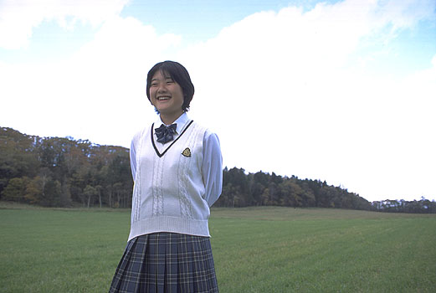
こんにちは、私はさかい みちです。北海道のしべちゃ高校の1年生です。16才です。家は千葉県にあります。今、学校のりょうで生活しています。週末は、近くの家でホームステイをしながら、うしのせわをしています。小さい時から動物やこんちゅうが大好きです。将来はじゅういになりたいと思っています。

＊こんちゅう = insects

＊じゅうい = veterinarian

SM-D01 朝ご飯を食べます

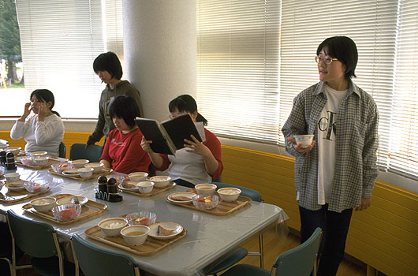
朝6時15分ごろおきます。まず、かおを洗って、ふくを着ます。6時30分ごろから、やく15分間、そうじをします。自分の部屋や、おふろ、トイレ、ろうかなどのそうじをします。1年生は、6時50分ごろに朝ご飯をくばります。みんなが来たら、名前をよんで、みんないるかどうかチェックします。りょうの生徒みんなで、いっしょに「いただきます」と「ごちそうさま」のあいさつをします。これはりょうのルールです。15分くらいしかないので、いそいで食べなければなりません。食事のあと、かたづけるのも1年生の仕事です。

＜みちからのしつもん＞
「オーストラリアにも、りょうのある学校が
ありますか」



＊くばる = to serve
＊チェックする = to check

＊ルール = rules

SM-D02 学校に行きます

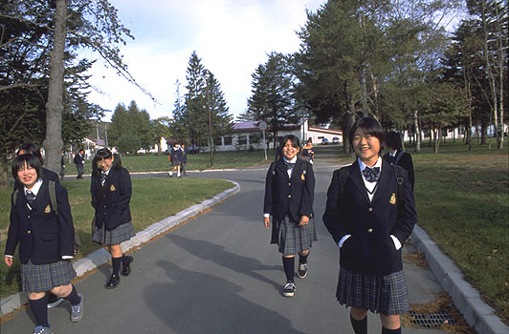
8時ごろ、友達といっしょにりょうを出ます。りょうから学校まで歩いて5分です。 きれいな木を見ながら、のんびりと歩きます。友達とおしゃべりができる、楽しい時間です。

＜みちからのしつもん＞
「あなたはだれと学校に行きますか」
「家から学校まで、何分かかりますか」

SM-D03 「交通安全」のとう番をします

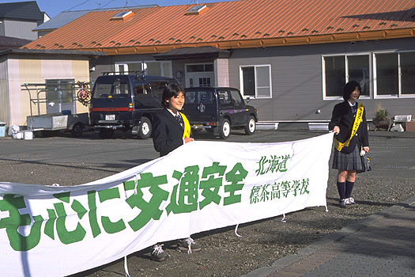
今日は、8時10分から10分間、学校に行く生徒達に「交通安全」をよびかけました。春と秋に、このとう番があります。まだ10月ですが、朝の気おんは0どで、とてもさむいです。

＜みちからのしつもん＞
「あなたの学校にはのとう番が
ありますか」
「あなたの町では、10月の気おんは何どくらい
ですか」

＊交通安全 = traffic safety
＊とう番 = one’s turn on duty

＊よびかける = to call out, to yell out
＊気おん = temperature

SM-D04 英語を勉強します

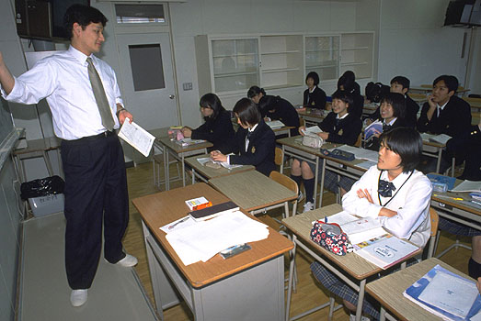
英語のじゅぎょうでは、教科書の英語の文を日本語にしながら、英語の文法などを勉強します。今日のじゅぎょうでは、新しい単語のはつおんをれんしゅうしました。教科書のれんしゅうもんだいにこたえるのですが、ちょっとねむくなりました。私は英語はとくいではありません。単語のいみやスペルがおぼえられないのです。

＜みちからのしつもん＞
「あなたは日本語のをどうやっておぼえ
ますか」

＊はつおん = pronunciation

＊スペル = spelling

SM-D05 ようご学校の生徒とつりをします

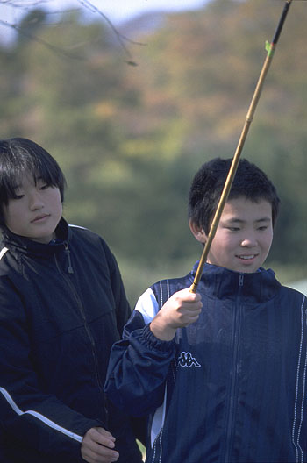
今日は、ようご学校の生徒たちとこうりゅう会をしました。毎年、こうりゅう会をしています。ようご学校の生徒たち50人と、私たちがいっしょになって、つりをしたり、うしやぶたとあそんだりしました。私は男の子といっしょにつりをしました。たくさんさかながとれて、みんなとてもよろこんでいたので、私もうれしくなりました。

＜みちからのしつもん＞
「あなたの学校で、ようご学校の達と
こうりゅう会をしたことがありますか」

＊ようご学校 = special school for disabled students
＊こうりゅう会 = school exchange / combined fun day

SM-D06 ようご学校の生徒とバーベキューをします

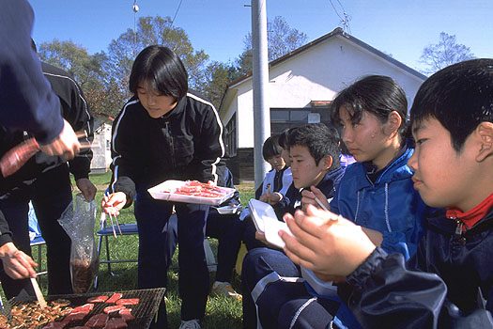
今日はこうりゅう会なので、お昼にバーベキューをしました。学校でのバーベキューは、北海道の学校だからできる、ぜいたくなことだと思います。いつもはみんなお昼におべんとうを食べています。りょうで食事を作る人が、おべんとうをよういしてくれます。1年生がみんなのおべんとうをとりに行って、食べ終わったら、おべんとうのはこを かえしに行きます。そのあとで、ほとんど毎日、私はコーヒーを買って飲みます。

＜みちからのしつもん＞
「あなたの学校でバーベキューをしますか」
「あなたはお昼ご飯に何を食べますか」

＊ようご学校 = special school for disabled students
＊こうりゅう会 = school exchange/ combined fun day

SM-D07 「さんぎょう社会と人間」の勉強をします

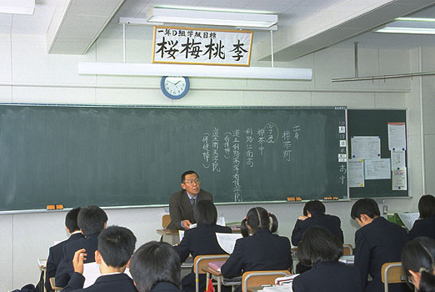
このじゅぎょうの大きなテーマは、自分を知ることです。いろいろなけいけんをしながら、自分のことや自分の将来について考えます。じゅぎょうで、とうふ屋さんの仕事を見に行ったこともあります。私がとても楽しみにしているじゅぎょうです。

＜みちからのしつもん＞
「あなたの学校には、自分のについて
考えるじゅぎょうがありますか」

＊さんぎょう社会 = industrial society
＊人間 = human beings

＊テーマ = theme

SM-D08 せつめいを聞きながら、プリントを見ます

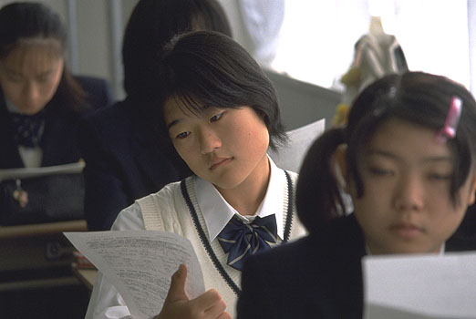
じゅぎょうの時にプリントを見ています。私はいつもまじめに勉強しています。私の好きな科目は国語ですが、一番きょうみがあるのは、生物です。英語と数学がにがてです。大学に入るために、しけん科目の国語、数学、理科、英語、社会をぜんぶ勉強しなければなりません。でも、2年生になったら、食品製造のじゅぎょうもとりたいと思っています。バターやヨーグルトなどをつくるからです。

＜みちからのしつもん＞
「あなたはどの科目にきょうみがありますか」

＊食品製造 = food product manufacture

＊ヨーグルト = yogurt

SM-D09 バスケットボールのれんしゅうをします

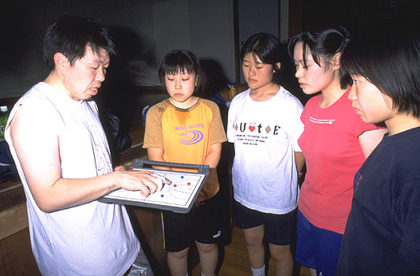
私はバスケットボールクラブに入りました。はじめは、マネージャーの仕事だけしていました。でも、クラブのメンバーが少なくなって、私も選手になってしまいました。今、クラブのメンバーは5人しかいません。毎日、4時15分から6時30分までれんしゅうします。クラブの先生から、あたまを使ってプレイすることを教えてもらっています。それは、とてもおもしろいと思います。みんなは中学生の時からバスケットボールをしているので上手ですが、私はまだうまくできません。

＜みちからのしつもん＞
「あなたはどんなスポーツをしますか」

＊マネージャー =A person who helps players with the equipment and other jobs within the
club in schools
＊プレイする =to play (a game)

SM-D10 晩ご飯を食べます

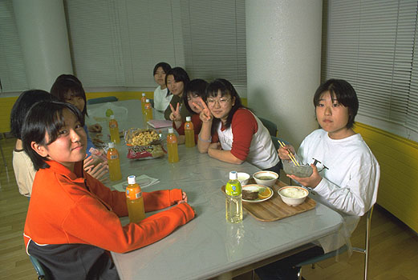
晩ご飯は6時からです。1年生が5時45分ごろからじゅんびをします。クラブがある人は、クラブ活動が終わってから食べます。7時半になると、みんなりょうにあつまって、先生の話を聞かなければなりません。そのあと、9時まで自由な時間です。でも外に出てはいけません。おふろに入ったり、おかしを食べながら友達と話したりしてリラックスします。7時半までは、りょうの外に出てもいいのですが、私はクラブがあるので、あまり外に出られません。クラブのれんしゅうがたいへんなので、れんしゅうのあと、少し部屋で休んでから私は晩ご飯を食べます。りょうの食事はみんなおいしいですが、私はハヤシライスが一番好きです。

＜みちからのしつもん＞
「あなたの家では、晩ご飯は何時ごろからですか」

＊リラックスする = to relax
＊ハヤシライス = hashed-beef with rice

SM-D11 食どうで勉強します

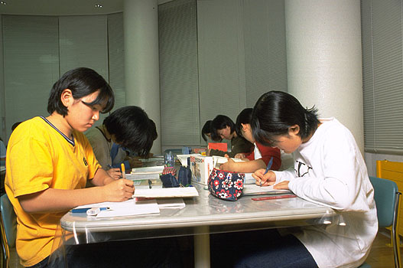
りょうでは、9時から10時までは勉強の時間です。1年生と2年生は食どうで、3年生は自分の部屋で勉強します。りょうの生徒は、食事の時も勉強の時も、いつもおなじせきにすわります。私は小さい時から、みんながいる場所で勉強するのになれています。だから、私は勉強する場所はどこでもだいじょうぶです。でも、時々友達とおしゃべりをしてしまいます。

＜みちからのしつもん＞
「あなたはどこで勉強するのが好きですか」

＊食どう = dining hall

SM-D12 部屋で休みます

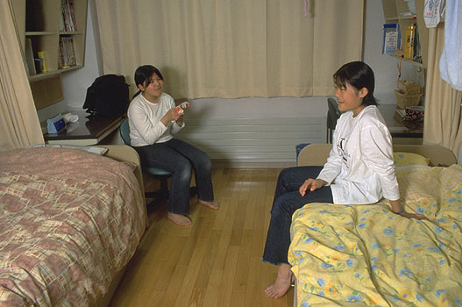
勉強が終わると、自分の部屋にもどります。りょうの友達とは、まんがの話をよくします。おいしいおかしや音楽の話もします。でも、私はあまりうたえないので、カラオケにはほとんど行きません。音楽より本が好きです。10時45分になると、ろうかの電気がきえます。しゅくだいが終わらない時は、おそくまでおきていることもあります。でも、私はおそくても12時にはねます。

＜みちからのしつもん＞
「あなたは、ねる前にどんなことをしますか」
「だいたい何時にねますか」

